
Styrelseavtal för Korpen Karlstad

Korpen Karlstad tillhör Korpen Motionsidrottsförbund, som verkar
under Riksidrottsförbundet. I Sverige verkar 250 Korpföreningar vilket
gör oss starka tillsammans.
Vi kan skapa i stort sett vilken träningsgrupp, aktivitet eller tävling, så länge efterfrågan
kommer från befintliga eller nya medlemmar.

Vår förening bygger på dessa tre V V V:

- VERKSAMHETSIDÉ - Korpen Karlstad möjliggör aktiviteter för att skapa rörelseglädje, gemenskap och motionsidrott.
- VÄRDEGRUND - Korpen Karlstad välkomnar alla, ung som gammal och uppmuntrar initiativtagande och delaktighet. Alla är olika – men lika bra ändå
- VISION - Korpen Karlstad – Karlstads roligaste rörelse i ständig utveckling
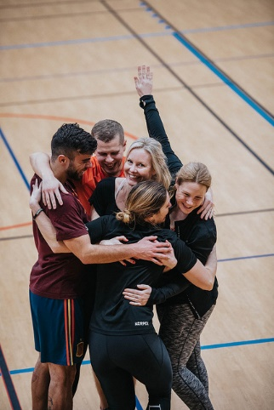
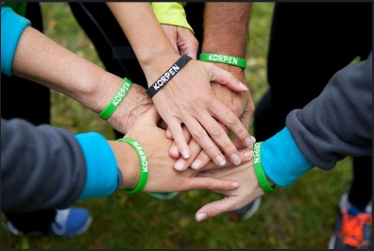
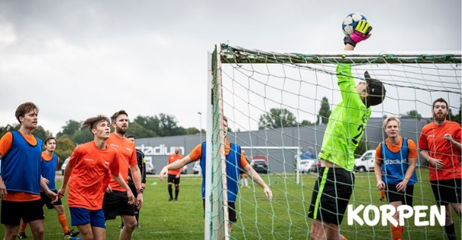

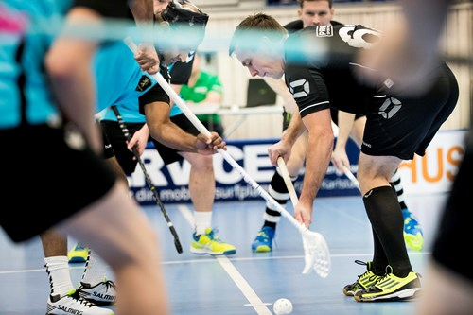


Som styrelseledamot för Korpen Karlstad tror du på att träning och motion handlar om
att ha kul, hitta gemenskap i en träningsgrupp där fokus ligger på att må gott i
träningsformen, att lyckas utifrån sina förutsättningar, utan fokus på prestation.

Som ledamot är det du som bidrar med positiv attityd och entusiasm som möjliggör en
god utveckling av föreningen för våra medlemmars skull. Du får möjlighet att arbeta inom
det område eller i den aktivitet som du är mest intresserad av, då vi tror att det skapar
engagemang och eget driv.

Som styrelseledamot i föreningen måste du va medlem om alla andra. Du erbjuds 50%
rabatt på medlemsavgiften, utbildning genom RF SISU om intresse finns. Vi står för ev
kostnad för detta. Du får också 100 kr per möte som betalas ut vid årets slut.

Styrelsepolicy

Styrelsens mål är att effektivt stötta och vägleda anställda i föreningen och ledare av
föreningens aktiviteter, säkerställa god ekonomi och utveckla föreningen utifrån
medlemmarnas önskemål.

Rörelseglädje, nytänkande och ständig utveckling är viktigt för att vår förening ska vara
konkurrenskraftig bland Karlstads föreningar. Styrelsen ska arbeta för att stärka Korpen
Karlstads varumärke och få föreningen att bibehålla sin status som ”föreningen där alla
platsar”.

Ansvarsområden ska vara fördelade inom styrelsen. När man har ansvar för ett område ska
man vara kontaktperson gentemot ledare/lagkaptener och personal i föreningen eller själv
utse en företrädare för sitt område. Man ska vara tillgänglig som bollplank, närvara vid möten
vid behov, allt för att utveckla den del i föreningen man är ansvarig för. Andra medlemmar
ska respektera andras områden men får gärna vara med och ge förslag till den ansvarige om
man ser förbättringsmöjligheter. Om nya aktiviteter ska startas upp ska styrelsen tillsammans
klubba igenom budget och kostnad för aktiviteten, så alla kostnader tas i beaktande och
täckningsbidraget är tillräckligt stort. Allt detta beslutas i styrelsen innan aktivitet startas upp.
Det är viktigt att denna punkt följs så alla vet vad som händer och personalen kan planera in
tid för den administration som uppstår i god tid.

Styrelsens arbete ska följa gällande stadgar, de beslut som tagit under gällande årsmöte och
tillgodose medlemmarnas intressen. Tillämplig dokumentation och information publiceras
löpande på vår hemsida.
Styrelsen ska arbeta för att medlemmar regelmässigt inhämtar den löpande information som
ges på vår hemsida och facebooksida, läser föreningens nyhetsbrev samt visar intresse för
föreningens verksamhet och gemensamt tar ansvar för de regler som föreligger. Man ska
tala väl om föreningen utåt och arbeta för att rätt personer kommer in i styrelsens arbete.
Alla insättningar/inbetalningar till föreningen ska sättas direkt in på föreningens konto via
plusgiro eller föreningens swish. Om pengar går via anställd eller styrelsemedlem kommer
styrelsen att varna denna person en gång, annars kommer styrelsen att vidta åtgärder.

Har man åtagit sig ett styrelseuppdrag krävs närvaro på möten, förutom vid sjukdom eller
likande frånvaro. Man har sin plats i styrelsen under hela året eller de år man blivit invald. Att
träda ur styrelsen görs i samråd med resterande styrelse under ett styrelsemöte där man
tillsammans reder ut eventuella missförstånd och avslutar sitt uppdrag på ett värdigt sätt.

